Муниципального автономного дошкольного образовательного учреждения - детского сада № 559
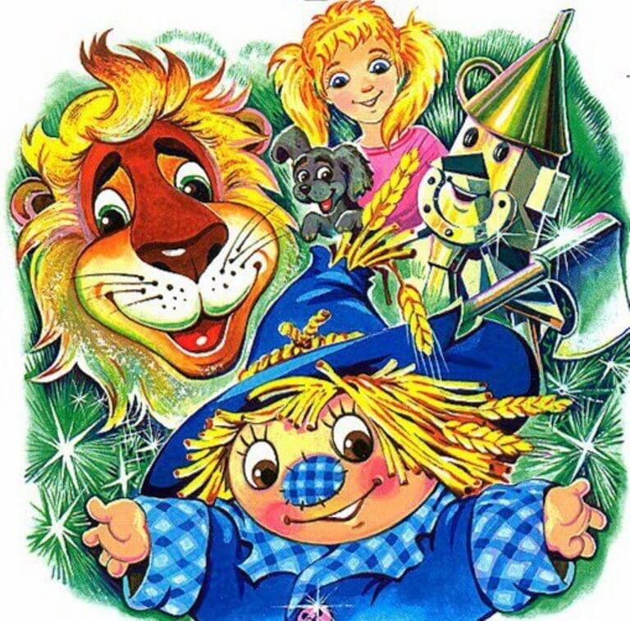

Сценарий
спортивного развлечения
«В поисках Изумрудного города»

Составитель:
Инструктор по физической культуре
Шипицына Людмила Геннадьевна
Инструктор по физической культуре
Буторина Яна Борисовна

« В поисках изумрудного города»
для детей старшего дошкольного возраста.

Цель: формировать интерес к занятиям физкультурой и спортом;
доставить детям чувство радости и удовлетворения от развлечения.
Задачи:
- Развивать двигательные способности: силу, быстроту, гибкость, выносливость, координацию движений.
- Формировать воображение посредством воспроизведения описанного в сказке события.
- Развивать у детей внимание, смелость, чувство уверенности в себе, умение согласованно действовать в коллективе.
- Формировать стремление к взаимовыручке, поддержке, здоровому соперничеству.

Предварительная работа:
Чтение сказки А. М. Волкова «Волшебник изумрудного города".
Просмотр мультфильма «Волшебник изумрудного города".

Место проведения: спортивный зал МАДОУ № 559.

Число проведения: 10 .03.2021г.

Время проведения: 10 час. 00 мин.

Оборудование: Полоса препятствия - дуга низкая жёлтая – 2шт, координационная лесенка – 1 шт, жёлтая дорожка со следами – 1 шт, дорожка без следов жёлтая – 1 шт, кегли жёлтые - 6шт, островки жёлтые - 2шт.
1 эстафета – муляжи цветов мака – 2шт, подставки под маки – 2шт, кегли – 8шт;
2 эстафета - стойки - 2шт, шляпы -2шт, ленты цветные с колечками -50шт, обручи малого диаметра – 6шт;
Подвижная игра – обруч большого диаметра - 1шт, корзины 2шт, мячи зелёного цвета - 20шт, жёлтого цвета - 20шт;
3 эстафета - ориентир - 2шт, ходунки - 4шт;
4 эстафета - корзины -2шт, мешочки - 25шт, маски Тигра -2шт;
5 эстафета – конструктор - 50деталей, мостик - 2шт, обруч большого диаметра – 1шт;

Ход праздника:
Звучит музыка из мультфильма «Волшебник изумрудного города». Дети организованно входят в спортивный зал и строятся в одну шеренгу.

Звучит аудиозапись голоса Бастинды
Бастинда: «Я Бастинда, перенесла Элли в волшебную страну. Вернуться домой она сможет только дойдя до изумрудного города, преодолев все трудности и разгадав волшебные слова».

Выходит Элли, плачет.

Элли:
- Я девочка обычная,
Зовут меня все Элли,
Смотрите эти башмачки
Мне подарила Фея,
Чтоб через реки и леса
К ребятам прилетела я.
Я вижу, здесь собрались самые смелые и ловкие дети. Вы мне поможете дойти до изумрудного города, одной мне не справиться?

Дети: Да!

Элли: Ну, тогда, в путь!

Разминка (Полоса препятствия).
Описание: Пройти по мостику, проползти под дугой, прыжки по координационной лесенке, пройти по дорожке со следочками, перешагнуть через дугу, проползти на четвереньках по мягкой дорожке, обойти змейкой кегли, встать на островок и спрыгнуть.

После разминки дети строятся в две колонны (команды) у стартовой линии.

Элли: Прежде чем отправится дальше в путь, нам нужно найти волшебное слово в кроссворде, которое поможет мне вернуться домой. Вот первая загадка.
Это – сказочный герой,
Чаще – добрый, реже – злой,
Маг, колдун и чародей.
Назови его скорей… Волшебник

Дети вписывают в кроссворд слово Волшебник

Элли: Ребята, перед нами – маковое поле. Если мы пойдём через это поле, мы заснём. Что же нам делать?

Дети: Проложить себе тропинку.

Элли: Давайте мы соберём маки и проложим себе путь.

1 эстафета «Собери маки».
Описание: Дети стоят в двух колоннах. В руках у первого ребёнка большой бумажный цветок мака. Ребёнок бежит с маком, огибая кегли, до ориентира, кладёт цветок на подставку, возвращается и передаёт эстафету второму участнику.

Закончив эстафету, Элли загадывает детям загадку

Чьи ужимки без труда
Повторяет детвора?
Кто весит на лиане? Ну конечно … обезьяна

Дети вписывают в кроссворд слово обезьяна

Выходит Страшила (пугало):
Сидел я в поле на колу,
Ворон пугал и в холод и в жару.
Вот если б мне хоть чуточку ума,
Была б мудрей соломенная голова.
-
2 эстафета «Одень Пугало» (стойка и ленты)
Описание: дети стоят в двух колоннах. У КАЖДОГО ребёнка в руках по 2 ленты с кольцами. Ребёнок прыгает п «грядкам» (обручам), бежит до стойки со шляпой (пугало), одевает одну ленту справа, другую – слева. Возвращается, передаёт эстафету следующему участнику.

Страшило загадывает детям загадку

Если вы без настроения, -
помогает для общения
людям всем без исключения!
Путеводная звезда
Вашей жизни ...! доброта
Дети вписывают в кроссворд слово доброта

Подвижная игра со Страшилой - «Собери горох с бобами»

Выходит Железный Дровосек.

Железный Дровосек: Я дровосек железный,
Могу быть вам полезен,
Мне сердце даст Волшебник Гудвин
Я буду вам надежным другом.

Чтобы дальше нам идти
Вы примерьте ходунки

Эстафета 3 «Железный Дровосек»
Описание: ребята стоят в двух колоннах. Первый участник на ХОДУНКАХ (перевёрнутые вёдра с лямкой) доходит до ориентира, снимает ходунки и берёт их за лямку в руки, бегом огибает ориентир, и передаёт ходунки следующему участнику.

Дровосек загадывает детям загадку

Два стекла, оправа, дужки
Зацепилися за ушки.
На носу не новички —
Хорошо сидят…очки
Дети вписывают в кроссворд слово очки

Выходит ЛЕВ

ЛЕВ: - Я царь зверей
Но вот беда,
Боюсь всего на свете.
Вот стану смелым и тогда,
Меня полюбят дети.

Нам тигров нужно победить
Чтоб Элли домой возвратить.

Эстафета 4 «Борьба с тиграми»
Описание: дети стоят в двух колоннах. Перед линией старта стоит корзина с мешочками. Ребёнок берёт мешочек и бросает его в корзину. В корзине уже стоит стойка с палкой и маской тигра.

Лев загадывает детям загадку
Не легко её добыть,
Надо храбрым в схватке быть.
Только тем она даётся,
До последнего кто бьётся… победа

Дети вписывают в кроссворд слово победа

Выступление гимнасток (жительницы страны Прыгунов)

Элли: Какая дружная компания у нас собралась!
Мы почти дошли до Изумрудного города.
Город виден вдалеке,
Перейдем мы по реке.
Злые чары победим,
город дружбы создадим

Эстафета 5 «Построй Изумрудный город»
Описание: ребята стоят в двух колоннах. На противоположной линии лежит конструктор. Ребёнок бежит по мостику, берёт 2 детали конструктора и строит «ИЗУМРУДНЫЙ ГОРОД».

Элли загадывает детям загадку
На странице букваря
Тридцать три богатыря.
Мудрецов-богатырей
Знает каждый грамотей….алфавит

Дети вписывают в кроссворд слово алфавит

Элли: Мы построили чудный город. Страшила, Дровосек и Лев остаются в нем жить.

Элли: Ребята, смотрите, в кроссворде не хватает одной буквы. Нужно разгадать еще одну загадку.

Радость делит он со мной,
За меня всегда горой.
Коль беда случится вдруг,
Мне поможет верный… друг

Дети вписывают в кроссворд слово друг.

Дети все вместе читают ключевое слово ВОДОПАД

Звучит аудиозапись: голос Бастинды
«Ой,ой, не надо воды! Я растворяюсь, спасите!»

Элли: Спасибо, ребята! Вы помогли мне преодолеть такой трудный путь. Благодаря вашей дружбе, силе, смелости и ловкости вы победили злые чары Бастинды! Я возвращаюсь домой, там в дали я его уже вижу. Заходите в гости, а мне пора.
Элли дарит детям сладкие призы.

Ведущий: Вот и закончилось наше путешествие. Ребята, вы такие молодцы, что помогли Элли, Страшиле, Льву и Дровосеку преодолеть препятствия и вернуться домой!

